**BRANŻOWA SZKOŁA I STOPNIA**

[***II KLASA***](http://www.soswnr1.nowytarg.pl/naukazdalna/viewforum.php?forum_id=30) – MECHANICY

Przedmiot: Budowa i obsługa maszyn i urządzeń.

Proszę przepisz (w zeszycie do przedmiotu budowa i obsługa maszyn i urządzeń) temat, notatkę i przerysuj rysunek.

Temat: **Wypływ cieczy przez mały otwór.**

Rozważymy wypływ cieczy z naczynia otwartego przez mały otwór w ściance bocznej. (rys.6.4). Mały otwór to taki, którego przekrój jest niewielki w stosunku do powierzchni swobodnej w zbiorniku, znajdującej się na wysokości *h.*

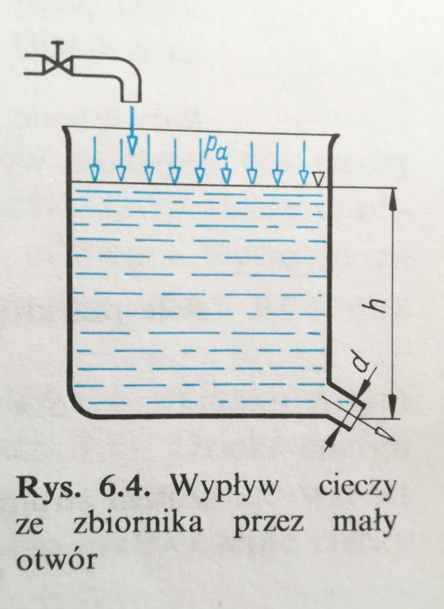

W czasie wypływu cząsteczki cieczy napotykają pewien opór, uzależniony głównie od rodzaju cieczy i jej lepkości. Zmniejszenie prędkości uwzględnia współczynnik prędkości ***φ<1***( czytaj: fi mniejsze od jeden),

a zatem prędkość wypływu przez mały otwór wynosi:

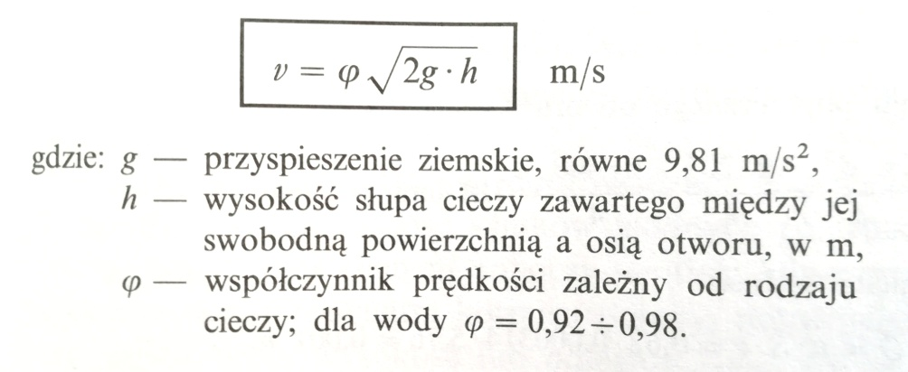

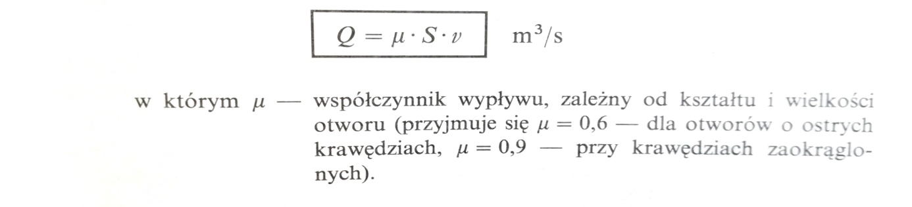

*S –* pole przekroju powierzchni otworu [m2]

*V –* prędkość wypływu cieczy [m/s]

Opracował: Paweł Ceglarz